SM LAB_2 Sprawozdanie

Lewicki Maciej

# 1.1 Funkcja zmieniająca rozdzielczość bitową danych w zakresie od 2 do 32 bitów:

# 1.2 Funkcja decymująca o dowolny interwał n będący liczbą całkowitą:

# 1.3 Funkcję wykonującą interpolację sygnału z domyślnej wartości próbkowania na nową oraz pozwalającej wybrać rodzaj interpolacji:

2. Na podstawie kilku z dołączonych plików zbadać:

Sugerowane rzeczy do przebadania:

- sygnał zapisany na 4,8,16,24 -bitach

- częstotliwości próbkowania do sprawdzenia: 2000 Hz,4000 Hz, 8000 Hz, 16000 Hz, 24000 Hz, 41000 Hz, (tylko interpolacja) 16950 Hz.

# 2.1

# Kwantyzacja:

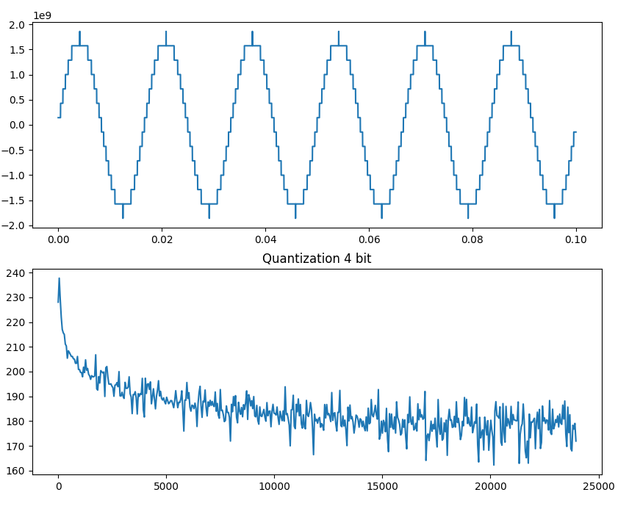

## SIN 60Hz - 4bit

## SIN 60Hz - 8bit

## SIN 60Hz - 16bit

## SIN 60Hz - 24bit

## SIN 440Hz - 4bit

## SIN 440Hz - 8bit

## SIN 440Hz - 16bit

## SIN 440Hz - 24bit

## SIN 8000Hz - 4bit

## SIN 8000Hz - 8bit

## SIN 8000Hz - 16bit

## SIN 8000Hz - 24bit

Kwantyzacja poniżej 16 bitów powoduje poważne zakłócenia na wykresie widma. Dźwięki o wyższej częstotliwości są bardziej podatne na zniekształcenie poprzez zmniejszenie ich „bitowości”.

# Decymacja/Interpolacja:

## SIN 60Hz - 48000Hz -> 2000Hz

Brak zauważalnej różnicy w widmie pomiędzy metodami zmiany częstotliwości próbkowania

## SIN 60Hz - 48000Hz -> 4000Hz

Brak zauważalnej różnicy w widmie pomiędzy metodami zmiany częstotliwości próbkowania

## SIN 60Hz - 48000Hz -> 8000Hz

Brak zauważalnej różnicy w widmie pomiędzy metodami zmiany częstotliwości próbkowania

## SIN 60Hz - 48000Hz -> 16000Hz

Brak zauważalnej różnicy w widmie pomiędzy metodami zmiany częstotliwości próbkowania

## SIN 60Hz - 48000Hz -> 24000Hz

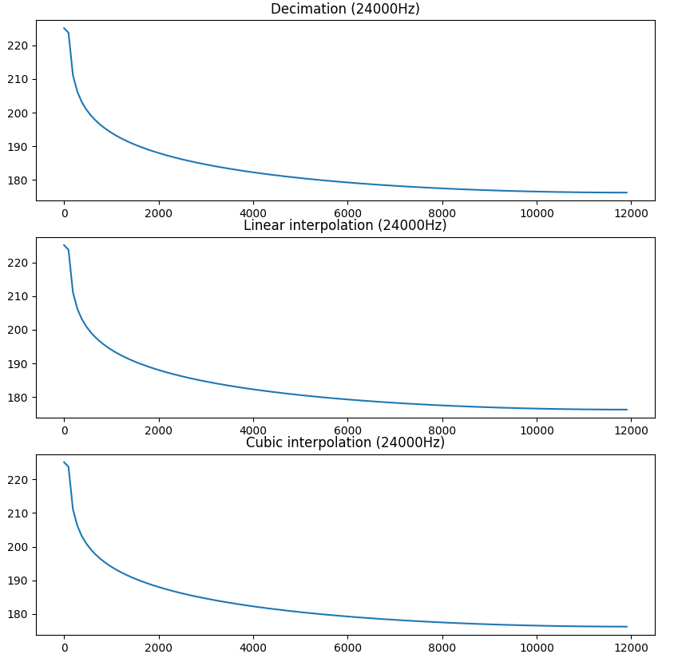 Brak zauważalnej różnicy w widmie pomiędzy metodami zmiany częstotliwości próbkowania

## SIN 60Hz - 48000Hz -> 41000Hz

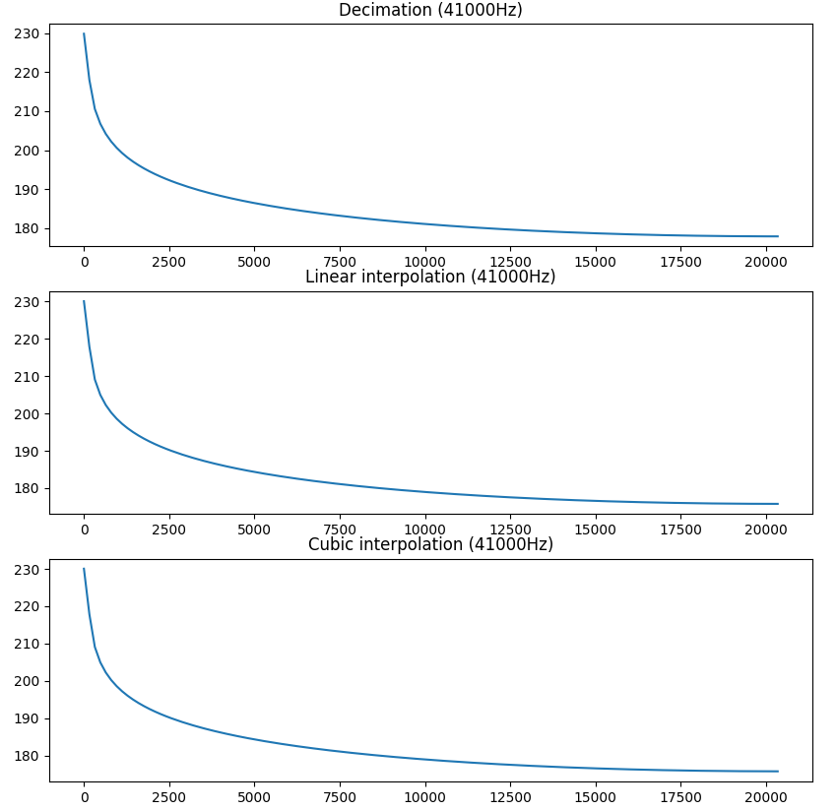

Brak zauważalnej różnicy w widmie pomiędzy metodami zmiany częstotliwości próbkowania

## SIN 60Hz - 48000Hz -> 16950Hz

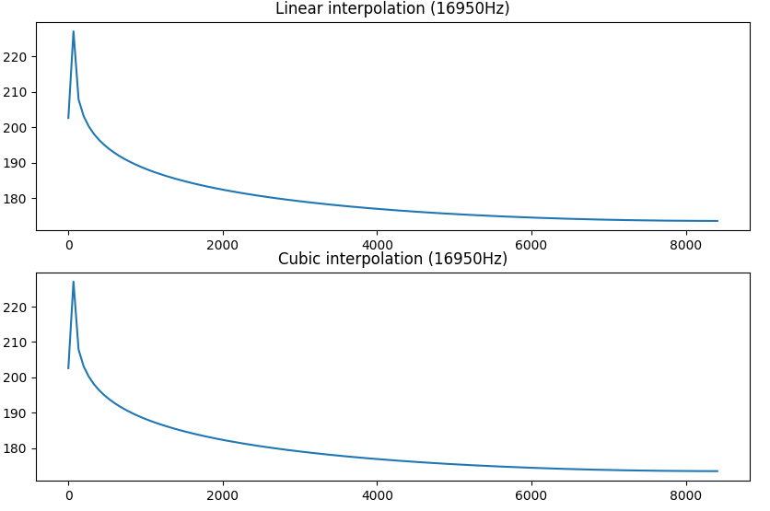

Brak zauważalnej różnicy w widmie pomiędzy metodami zmiany częstotliwości próbkowania

## SIN 440Hz - 48000Hz -> 2000Hz

Brak zauważalnej różnicy w widmie pomiędzy metodami zmiany częstotliwości próbkowania

## Histogram Description automatically generatedSIN 440Hz - 48000Hz -> 4000Hz

Brak zauważalnej różnicy w widmie pomiędzy metodami zmiany częstotliwości próbkowania

## Graphical user interface Description automatically generatedSIN 440Hz - 48000Hz -> 8000Hz

Brak zauważalnej różnicy w widmie pomiędzy metodami zmiany częstotliwości próbkowania

## SIN 440Hz - 48000Hz -> 16000Hz

Brak zauważalnej różnicy w widmie pomiędzy metodami zmiany częstotliwości próbkowania

## SIN 440Hz - 48000Hz -> 24000Hz

Brak zauważalnej różnicy w widmie pomiędzy metodami zmiany częstotliwości próbkowania

## Graphical user interface Description automatically generated with medium confidenceSIN 440Hz - 48000Hz -> 41000Hz

Decymacja minimalnie odbiega od dwóch pozostałych metod.

## SIN 440Hz - 48000Hz -> 16950Hz

Brak zauważalnej różnicy w widmie pomiędzy metodami zmiany częstotliwości próbkowania

## SIN 8000Hz - 48000Hz -> 2000Hz

## SIN 8000Hz - 48000Hz -> 4000Hz

## SIN 8000Hz - 48000Hz -> 8000Hz

## SIN 8000Hz - 48000Hz -> 16000Hz

Dla częstotliwości 2000Hz, 4000Hz, 8000Hz oraz 16000Hz nie można wygenerować widma, dlatego że są mniejsze niż 2x częstotliwość sinusa tj. 8000Hz. Według teorii częstotliwości Nyquista maksymalna częstotliwość sygnału nie może przekraczać połowy częstotliwości próbkowania.

## Chart, line chart Description automatically generatedSIN 8000Hz - 48000Hz -> 24000Hz

Widmo interpolacji kwadratowej wyraźnie różni się od dwóch pozostałych

## SIN 8000Hz - 48000Hz -> 41000Hz

Dla częstotliwości 41000Hz każda metoda resamplingu produkuje zdecydowanie różne widmo.

## SIN 8000Hz - 48000Hz -> 16950Hz

Dla częstotliwości 16950Hz obydwie metody resamplingu produkują zdecydowanie różne widmo.

### Na podstawie kilku z dołączonych plików zbadać:

### Wpływ kwantyzacji i różnych metod zmiany częstotliwości próbkowania na odbiór plików - co słychać czego nie słychać itd. (0.3 pkt)

## SIN 60Hz

1. Kwantyzacja:

- 4bit – dźwięk kompletnie zniekształcony

- 8bit – delikatny szum na tle oryginału

- 16bit – dźwięk nierozróżnialny od oryginału

- 24bit – dźwięk nierozróżnialny od oryginału

2. Decymacja:

- 2000Hz, 4000Hz, 8000Hz, 16000Hz, 24000Hz – brzmią identycznie jak oryginał

- 41000Hz – jest wyraźnie niższej tonacji

- 16950Hz – jest jeszcze niższej tonacji

3. Interpolacja liniowa:

- dla wszystkich częstotliwości sygnał brzmi tak samo jak oryginał

4. Interpolacja kwadratowa:

- dla wszystkich częstotliwości sygnał brzmi tak samo jak oryginał

## SIN 440Hz

1. Kwantyzacja:

- 4bit – dźwięk kompletnie zniekształcony

- 8bit – dźwięk nierozróżnialny od oryginału

- 16bit – dźwięk nierozróżnialny od oryginału

- 24bit – dźwięk nierozróżnialny od oryginału

2. Decymacja:

- 2000Hz, 4000Hz, 8000Hz, 16000Hz, 24000Hz – brzmią identycznie jak oryginał

- 41000Hz – jest wyraźnie niższej tonacji

- 16950Hz – jest jeszcze niższej tonacji

3. Interpolacja liniowa:

- dla wszystkich częstotliwości sygnał brzmi tak samo jak oryginał

4. Interpolacja kwadratowa:

- dla wszystkich częstotliwości sygnał brzmi tak samo jak oryginał

## SIN 8000Hz

1. Kwantyzacja:

- 4bit – dźwięk delikatnie różni się od oryginału

- 8bit – dźwięk nierozróżnialny od oryginału

- 16bit – dźwięk nierozróżnialny od oryginału

- 24bit – dźwięk nierozróżnialny od oryginału

2. Decymacja:

- 2000Hz, 4000Hz, 8000Hz, 16000Hz – nic nie słychać

- 24000Hz – brzmi identycznie jak oryginał

- 41000Hz – jest wyraźnie niższej tonacji

- 16950Hz – jest jeszcze niższej tonacji

3. Interpolacja liniowa:

- 2000Hz, 4000Hz, 8000Hz, 16000Hz – nic nie słychać

- 24000Hz – brzmi identycznie jak oryginał

- 41000Hz – jest wyraźnie niższej tonacji i słychać jakby harmonię?

- 16950Hz – jest jeszcze niższej tonacji i słychać jakby harmonię?

4. Interpolacja kwadratowa:

- 2000Hz, 4000Hz, 8000Hz, 16000Hz – nic nie słychać

- 24000Hz – brzmi identycznie jak oryginał

- 41000Hz – jest wyraźnie niższej tonacji i słychać jakby harmonię?

- 16950Hz – jest podobny do oryginału

## Sing high 1

1. Kwantyzacja:

- 4bit – dźwięk mocno zniekształcony

- 8bit – dźwięk delikatnie różny od oryginału

- 16bit – dźwięk nierozróżnialny od oryginału

- 24bit – dźwięk nierozróżnialny od oryginału

2. Decymacja:

- Dźwięki poniżej 24000Hz są wyraźnie niższe. Reszta brzmi jak oryginał.

3. Interpolacja liniowa:

- Dźwięki poniżej 24000Hz dalej brzmią jak ufo. Reszta brzmi jak oryginał.

4. Interpolacja kwadratowa:

- Dźwięki poniżej 24000Hz są wyraźnie niższe. Reszta brzmi jak oryginał.

## Sing medium 1

1. Kwantyzacja:

- 4bit – dźwięk koszmarnie zniekształcony

- 8bit – dźwięk delikatnie różny od oryginału (szum)

- 16bit – dźwięk nierozróżnialny od oryginału

- 24bit – dźwięk nierozróżnialny od oryginału

2. Decymacja:

- Dźwięki poniżej 24000Hz są wyraźnie niższe. Reszta brzmi jak oryginał.

3. Interpolacja liniowa:

- Dźwięki poniżej 24000Hz dalej brzmią jak ufo. Reszta brzmi jak oryginał.

4. Interpolacja kwadratowa:

- Dźwięki poniżej 24000Hz są wyraźnie niższe. Reszta brzmi jak oryginał.

## Sing low 1

1. Kwantyzacja:

- 4bit – dźwięk koszmarnie zniekształcony

- 8bit – dźwięk delikatnie różny od oryginału (szum)

- 16bit – dźwięk nierozróżnialny od oryginału

- 24bit – dźwięk nierozróżnialny od oryginału

2. Decymacja:

- Dźwięki poniżej 24000Hz są wyraźnie niższe. Reszta brzmi jak oryginał.

-W porównaniu do innych próbek resamplowane sing_low1 nie brzmi o wiele niżej niż oryginał

3. Interpolacja liniowa:

- Dźwięki poniżej 24000Hz dalej brzmią jak ufo. Reszta brzmi jak oryginał.

-W porównaniu do innych próbek resamplowane sing_low1 nie brzmi o wiele niżej niż oryginał

4. Interpolacja kwadratowa:

- Dźwięki poniżej 24000Hz są wyraźnie niższe. Reszta brzmi jak oryginał.

-W porównaniu do innych próbek resamplowane sing_low1 nie brzmi o wiele niżej niż oryginał